CONCEPTUALIZACIÓN
INFORME DE LA FASE IV – IPO 2026
26 de marzo de 2026
Andrés Bellido Pascual <andres.belpas@usal.es>
Anael González Paz <anael@usal.es>

Tabla de contenidos
Tabla de contenidos 1
1. Introducción 2
2. Proceso y decisiones de diseño 3
2.1. Metodología 3
2.2. Justificación 4
2.3. Aplicación de Principios 4
3. Conclusiones 5
4. Siguientes pasos en el proceso DCU 5
5. División del trabajo 5
Referencias 6

Introducción
En esta fase vamos a diseñar personas que ejemplifican hipotéticos usuarios potenciales de nuestro producto. Vamos a generar sus edades y estados civiles de los usuarios así como su personalidad, objetivos en la vida y frustraciones. Buscamos crear perfiles que pudieran estar interesados en el uso de SleepCare.

Proceso y decisiones de diseño

Metodología
Para la realización de esta práctica hemos decidido no emplear inteligencia artificial y en su lugar escribir las definiciones de personas, los escenarios de uso y los análisis de tareas.
De cara a presentar la estructura de las definiciones de las personas, hemos empleado la herramienta de Solite Persona Generator, que nos permite crear las personas en base a una estructura con todos los puntos requeridos para la creación. Esto además permite que todas las personas sean más fácilmente ordenadas al estar las diferentes categorías en los mismos lugares.
En los siguientes apartados hemos seguido una estructura similar a la de los ejemplos mostrados en las diapositivas del enunciado.
En el caso del análisis jerárquico de tareas, hemos hecho uso de la herramienta draw.io para representar los diagramas gráficos.
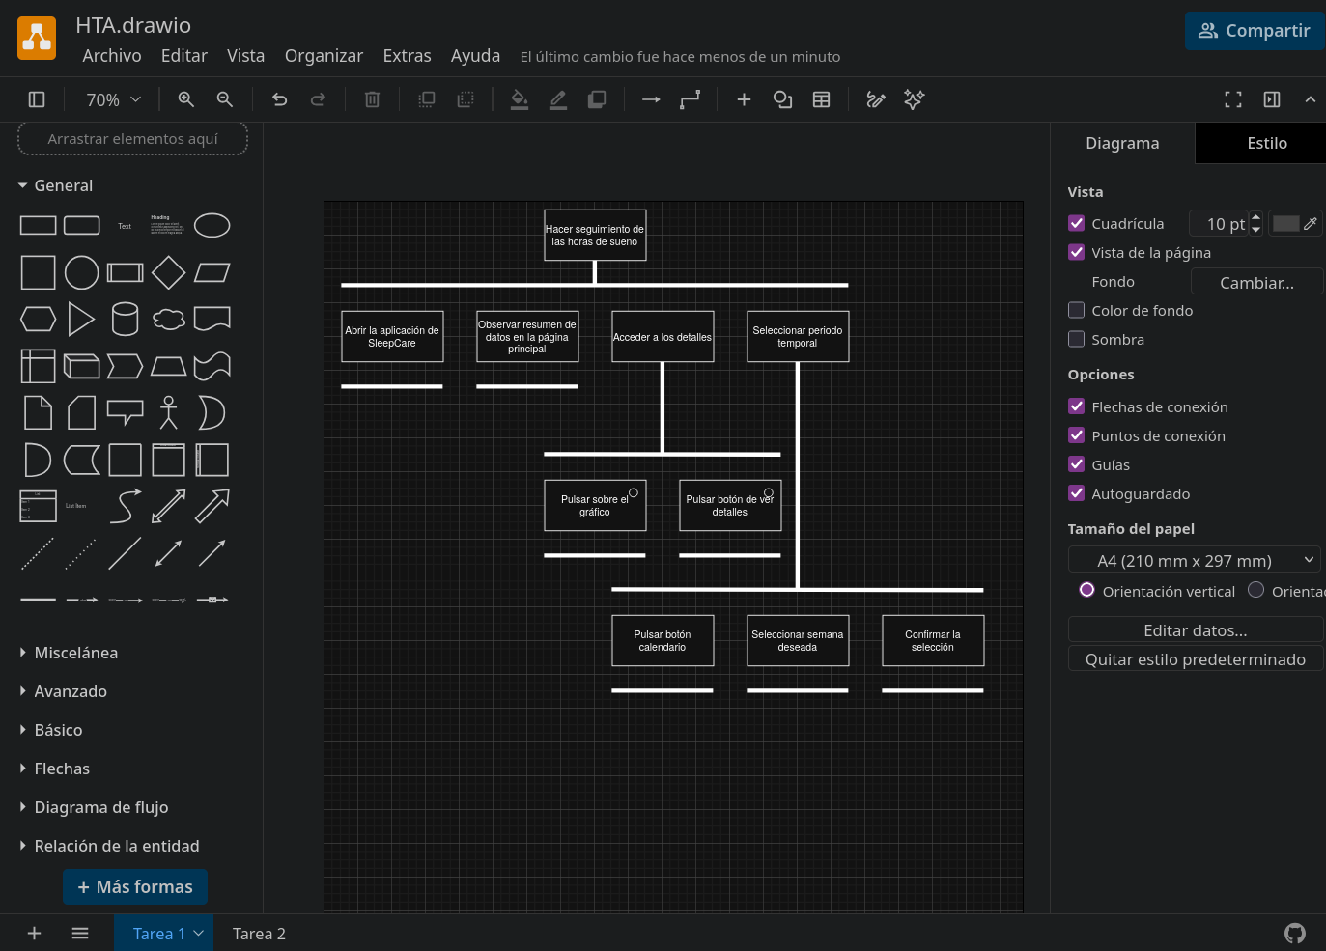
Figura 2.1.1 – Vista de la herramienta draw.io.

Justificación
Para el diseño de las personas hemos basado nuestras decisiones con algunas situaciones que encontramos durante la realización de las encuestas de needfinding. En ellas vimos que las afecciones relacionadas al sueño que más padece la gente eran derivadas de la falta de control de los horarios, el excesivo uso de los dispositivos o el estrés de la vida diaria.
Para la creación de los escenarios y análisis de algunas tareas hemos seleccionado varios casos asociados a problemas basados en las mismas situaciones ya explicadas. Y además hemos elegido acciones que consideramos serían habituales durante el uso normal del producto presentado.
Escogimos como tareas aquellas que están relacionadas, o bien son directamente necesarias para disfrutar de las funcionalidades claves del producto, obtenidas durante la fase de búsqueda de necesidades, como hacer el seguimiento de las horas de sueño, ajustar el dispositivo antes de dormir, o activar la purificación del aire. Sin embargo, al final desechamos la idea de centrarnos en la tarea de activar la purificación del aire, y definir una tarea más específica como la modificación de los datos del usuario.

Aplicación de Principios
En esta fase del diseño hemos aplicado los principios ya vistos en needfinding para la concreción de los perfiles de usuarios que podrían estar interesados en utilizar SleepCare.
Esta práctica resulta una fase fundamental para el proceso de Diseño Centrado en el Usuario, pues hemos podido satisfacer el proceso de descubrimiento de requisitos mediante la creación de escenarios y personas, dilucidando cómo sería su interacción con la aplicación; así como el diseño de alternativas respecto al proceso o flujo de navegación para la realización de distintas tareas.

Conclusiones
Podemos concluir que hay mucha diversidad de perfiles que podrían mostrar interés en utilizar el producto planteado. Además hemos aprendido sobre el análisis de las tareas y en qué orden queremos guiar a los usuarios para hacer los pasos que requieren las tareas.
Hay que reconocer, sin embargo, que no hemos aprovechado la oportunidad de creación de las personas a la hora de plantear diversas alternativas de flujo de tareas de cara a conseguir un nivel todavía mayor de acople a las necesidades de posibles usuarios. Esto es, aunque hemos reconocido que nuestra aplicación puede tener cabida en (e incluso revolucionar) sus vidas, no hemos desarrollado en profundidad características que satisfagan a medida los distintos perfiles de persona, aunque sí que nos ha permitido replantearnos cómo interactuarían estos con la aplicación, de cara a idear cómo tienen que experimentar el flujo de tareas durante su uso.

Siguientes pasos en el proceso DCU
En esta fase hemos analizado cómo sería el flujo de acciones para la realización de las tareas que nuestros usuarios podrían querer hacer. De esta forma podemos finalizar la definición de la interfaz y colocación de los elementos interactivos en futuras fases del diseño.

División del trabajo
Para esta fase ambos miembros del equipo hemos trabajado juntos en todo el proceso. Discutiendo entre nosotros los puntos a añadir en las diferentes secciones y acordando el resultado final.

Referencias
Solite. (n.d.). Persona Generator. https://www.solite.in/persona-generator.html
draw.io Ltd. (n.d.). draw.io. https://app.diagrams.net

